|  |  |  |
| --- | --- | --- |
| **2019_2_창의코딩웹_11** | **학번 : 김민석** | **이름 : 김민석** |

* **강의 내용**

1. 객체 – 리터럴 표기법

|  |
| --- |
|  |
| **[실행 결과]** |

1. 객체 – 생성자 함수 사용

|  |
| --- |
|  |
| **[실행 결과]** |

1. 객체 – 배열 사용

|  |
| --- |
|  |
| **[실행 결과]** |

* **프로그램 과제**

1. ‘강의 내용 1번’ 예제의 리터럴 표기법으로 생성된 객체를 생성자 함수를 사용하여 다시 정의한 후 다음과 같이 출력되도록 수정하시오.

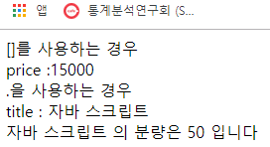

|  |
| --- |
| **[프로그램 소스]**  <head>      <title> 함수 </title>      <script>          function Book(title, author, pages, price) {              this.title = title;              this.author = author;              this.pages = pages;              this.price = price;              this.info = function() { return `${title} 의 분량은 ${pages} 입니다.`};          }      </script>  </head>  <body>      <script>          var book = new Book('자바스크립트', '홍융성', 50, 15000);          document.write('[]를 사용하는 경우<br>');          document.write('price : ', book['price'], '<br>');          document.write('.을 사용하는 경우<br>');          document.write(`title : ${book.title}<br>`);          document.write(book.info());      </script>  </body> |
| **[실행결과]** |

1. ‘강의 내용 2번’ 예제의 생성자 함수로 생성된 객체를 리터럴 표기법을 사용하여 다시 정의한 후 다음과 같이 출력되도록 프로그램을 수정하시오

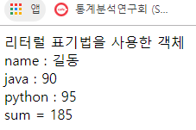

|  |
| --- |
| **[프로그램 소스]**  <body>      <script>          let student = {              name : '길동',              java : 90,              python : 95,              sum : function() { return this.java+this.python; },              toString : function() { return `name : ${this.name}<br>java : ${this.java}<br>python : ${this.python}<br>sum : ${this.sum()}`;}          }          document.write("리터럴 표기법을 사용한 객체<br>");          document.write(student.toString());      </script>  </body> |
| **[실행결과]** |

1. 생성자 함수로 가로와 세로 속성을 갖는 Rec 객체를 만들고 넓이와 둘레를 계산하여 반환하는 함수도 각각 추가하시오. 또한 넓이와 둘레를 출력하는 함수도 추가한다. 배열을 사용하여 여러 개의 객체를 생성하고 제시된 결과처럼 실행될 수 있도록 프로그램을 작성하시오 - ‘강의 내용 3번’ 예제 참조

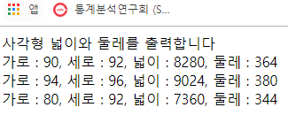

|  |
| --- |
| **[프로그램 소스]**  <head>      <title> 함수 </title>      <script>          function Rec(width, length) {              this.width = width;              this.length = length;              this.area = function() { return this.width*this.length; };              this.girth = function() { return 2*(width+length); };              this.print = function() { return `가로 : ${this.width}, 세로 : ${this.length}, 넓이 : ${this.area()}, 둘레 : ${this.girth()}<br>`;}          }      </script>  </head>  <body>      <script>          var rec = [];          rec.push(new Rec(90, 92));          rec.push(new Rec(94, 96));          rec.push(new Rec(80, 92));          document.write("사각형 넓이와 둘레를 출력합니다.<br>");          for(let cont in rec) {              document.write(rec[cont].print());          }      </script>  </body> |
| **[실행결과]** |

1. 생성자 함수로 예금주와 잔액을 속성으로 갖는 Account를 만들고 매개변수로 받은 값 만큼 잔액을 증가하는 deposit() 함수와 매개변수로 받은 값 만큼 잔액을 감소하는 withdraw() 함수를 추가하고 제시된 결과처럼 실행되는 프로그램을 작성하시오. 단 함수 반환값은 없으며 증가 또는 감소할 값을 받는 한 개의 매개변수로 구성된다.

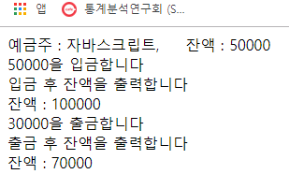

|  |
| --- |
| **[프로그램 소스]**  <head>      <title> 함수 </title>      <script>          function Account(name, balance) {              this.name = name;              this.balance = balance;              this.deposit = function(money) { this.balance += money; };              this.withDraw = function(money) { this.balance -= money; };          }      </script>  </head>  <body>      <script>          var person = new Account('자바스크립트', 50000);          document.write(`예금주 : ${person.name},    잔액 : ${person.balance}<br>`);          document.write('50000을 입금합니다.<br>');          person.deposit(50000);          document.write('입금 후 잔액을 출력합니다.<br>');          document.write(`잔액 : ${person.balance}<br>`);          document.write('30000을 출금합니다.<br>');          person.withDraw(30000);          document.write('출금 후 잔액을 출력합니다.<br>');          document.write(`잔액 : ${person.balance}<br>`);      </script>  </body> |
| **[실행결과]** |